天安門事件について
令和3年10月27日 小林
- 本は二冊読みました。一冊は陳破空(♂ちん・はくう、在米民主活動家)、もう一冊は安田峰俊と石平(♂せき・へい)の対談ものです。
- 陳破空は、当時広州で天安門のデモに同調して民主化運動をしたリーダーの一人であり、事件後米国に亡命し現在米国で民主活動家として執筆、評論等の仕事をしています。
- 安田峰俊は立命大卒・広島大修士(中国現代史)、フリーライターとして中国関係の著書多数、中国語でインタビューできるほどの語学力があるようです。石平は北京大卒、四川大哲学講師、神戸大博士、留学当時に天安門事件に同調して日本で民主化運動をおこなったリーダーの一人、2007年に日本に帰化、著書多数。
- 歴史の全体の流れを知るため『中国史』(山川出版、2019年7月)はちょっと見ました。
- 上記の本以外にインターネット上の記事等を参照しました。Wikipediaには大変お世話になりました。

- 天安門事件はまさに中国人民が民主化の声を上げた瞬間ではあったものの、その後30年以上にわたって中国では一党独裁体制が続き、習近平国家主席はこれをさらに推し進めて、「皇帝」による独裁体制を築こうとしています。
- 将来中国は民主化されるのでしょうか？ 民主化されるとしたらどのようなシナリオがあり得るのでしょうか？ 中国の民主化のため日本等の民主主義諸国は何をすべきなのか？ などなど『中国の民主化』について自由に放談したいと思います。

天安門事件前夜
- 毛沢東時代の大躍進政策の失敗、文化大革命で混乱で疲弊した社会・経済を立て直すため、鄧小平は1978年『四つの近代化』を最重要課題と宣言した。四つの近代化とは農業・工業・国防・科学技術の分野での近代化である。
- この一環で、1980年以降計画経済に多少の競争原理が導入され、国有企業でも業績がよければボーナスがもらえるということになった。
- 文化面では欧米の音楽やファションなどが徐々に解禁されていった。若者はジーンズをはき、テレサ・テンの歌も聞けるようになった。
- 1980年に共産党総書記に就任した胡耀邦(こ・ようほう)は、チベット視察でチベットの惨状を見て涙を流したと言われており、演説においてチベット政策の失敗を認め謝罪した。胡耀邦はその後チベット政治犯の釈放し、外国人のチベット訪問を解禁するなどこれまでの差別政策を改めた。
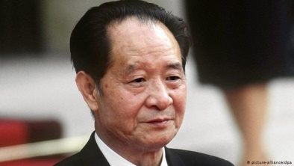◀胡耀邦
- 1985年3月ソビエト共産党書記長に就任したゴルバチョフはペレストロイカ(再革命・Re-revolution)を宣言して政治経済の民主化、言論の自由化等を進めていった。
- 胡耀邦総書記は1986年5月には『百花斉放百家争鳴』(百花運動)を提唱して言論自由化を推進した。百花運動とは人民からのありとあらゆる主張の発露を歓迎するという趣旨。
- しかしながら、1986年9月の全国人民代表者大会では、胡耀邦の改革路線は鄧小平を中心とする保守派の批判にさらされた。
- 1986年12月には安徽省の人民代表の選出において、学生の意思が反映されないことへの不満で中国科学技術大学の学生がデモを行った。このデモは上海等全国各地に広がっていった。
- この事態に鄧小平は幹部たちに対して怒りを爆発させた。
- 1987年1月には政治局拡大会議を開催、胡耀邦総書記は解任され、ヒラの政治局員に降格された。この後を継いで、趙紫陽(ちょう・しよう)が総書記代理(後、総書記)に選出された。胡耀邦解任の理由はブルジョワ的自由化に寛容だったことが指摘されている。
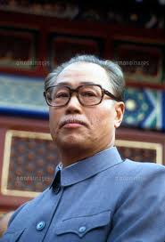◀趙紫陽
- 胡耀邦はその後も党内で政治改革を主張していたが、1989年4月の政治局員会議で熱弁をふるった直後、心筋梗塞で倒れ1週間後の4月15日に死亡した(74歳)。この改革派・胡耀邦の死が天安門事件へとつながっていくのである。

天安門事件
- 追悼集会から民主化デモへ
- 胡耀邦死亡の翌日4月16日には、北京市の北京政法大学において、学生たちによる胡耀邦追悼集会が開かれた。17日には、北京市内の学生たちに飛び火して、学生たちはいくつもの小規模な集会を開いた。
- 18日には北京市内の学生を中心とした1万人ほどが民主化を求め北京市内でデモを行った。
- 天安門広場に面する人民大会堂前で座り込みのストライキを始めるグループも出た。時を同じくして、別のグループが中国共産党本部や党要人の邸宅などがある中南海近くの新華門に集まってきた。ここでは、警備隊との小競り合いが起きた。
- 翌19日には、『北京日報』(北京市共産党の機関紙)が学生たちの動きを批判的に報じた。
- 4月21日の夜には10万人を超す学生や市民が天安門広場において民主化を求めるデモを行うなど、急激に規模を拡大していった。

- 動乱へ
- 翌22日にはデモ隊は、李鵬(り・ほう)首相との面会を求める声明を出した。李鵬は「保守派の中心人物の1人」と目されていた。この面会要求は鄧小平らの保守派長老には「出過ぎたまね」と映ったようで、文化大革命のときに学生たち＝紅衛兵に痛い目に遭わせられた保守派長老たちは、学生たちの動きを「動乱」として強硬に対処することで一致した。文化大革命のトラウマが民主化要求の弾圧へとつながっていったのである。
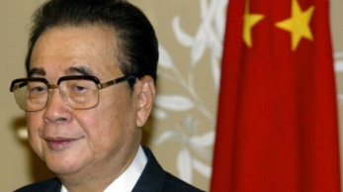◀李鵬
- 22日午前10時、人民大会堂で政府主催の胡耀邦同志追悼大会が開催された。
- 4月22日以降には、民主化を求める学生たちのデモは、全国各地の都市に広がっていった。「動乱」は北京という地理的限定を超えて全国的な動乱へと拡大していったのである。

- 趙紫陽の謎と混乱の拡大
- 趙紫陽総書記はかねてより予定していた北朝鮮訪問を前に、「暴力、破壊行為には厳しく対応することとするものの、学生たちと各階層で対話を行うこと」との方針で対応するように幹部らに指示した。
- 側近たちはこの時期での趙紫陽北朝鮮訪問には反対であった。しかしながら趙紫陽は、側近らの説得を振り切って北朝鮮訪問を『強行』した。予定の重要外交日程とはいえ、この時点に現場を離れた彼の判断は謎である。面子なのか？ それとも事態を軽く見ていたのか？
- 不在中の4月26日、共産党機関紙「人民日報」1面トップに、「旗幟鮮明に動乱に反対せよ」と題された社説（四・二六社説）が掲載された。これは鄧小平の意向を受けたものであり、学生たちとの対話路線を取ろうとする趙紫陽の方針を否定するものだった。
- 結果論ではあるが、この社説が事態収拾を困難にしてしまった。
- 四・二六社説は、学生たちの活動を「ごく少数の人間が下心を持ち」、「学生を利用して混乱を作り出し」「党と国家指導者を攻撃し」「公然と憲法に違反し、共産党の指導と社会主義制度に反対する」ものと位置づけた。これは学生たちを断罪する判決書であり、学生たちの反発を買った。
- さらにこの社説は、『趙紫陽ら改革派』と『李鵬ら保守派』が対立するきっかけともなった。
- 趙紫陽総書記は4月30日に北朝鮮から帰国。趙紫陽は李鵬首相と話し合い、5月4日の五・四運動70周年記念日までにデモを抑えるとの方針が確認された。ちなみに、五・四運動とは、第一次世界大戦終結にあたり敗戦国ドイツに戦争賠償などを求めるベルサイユ条約(1919年)に反対する運動。この条約で日本はドイツから奪った山東省・青島の権益が承認されたため、中国で反日運動勃発の契機となった。
- 5月4日までに事態の収拾はできなかったどころか、事態はさらに混乱を深めていった。5月13日からハンガーストライキが始まった。このハンガーストライキの中心人物の一人は、劉暁波(リュウ・ギョウハ)。1955生まれ。2010年、獄中でノーベル平和賞受賞。北京師範大学講師、2017年服役中にがんで死亡。
- なお、中国政府はノーベル平和賞授与に反発してノルウェーからのサーモン輸入を禁止した。(ノーベルの遺言でノーベル平和賞のみノルウェーで決定されている。スウェーデンではなく。)
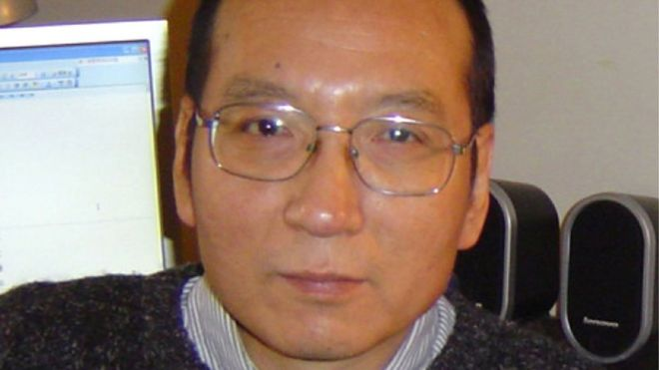◀劉暁波
- 次の事態収拾のターゲットは5月15日となった。この日にゴルバチョフ訪中が予定されている。政府としては、これ以前になんとしてでも事態を収束させなければならない。鄧小平・楊尚昆国家主席・趙紫陽総書記の3人はこの方針を確認した。（ちなみに、楊尚昆(よう・しょうこん)は国家主席ではあったものの、鄧小平の陰に隠れて目立たない存在であった。鄧小平と趙紫陽の間の調整役という役回りだった。）
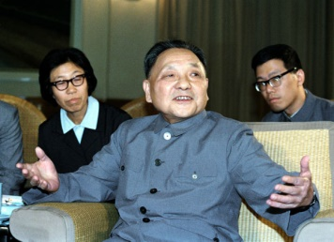 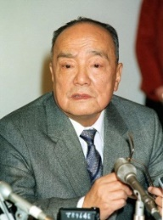◀鄧小平と楊尚昆
- 政府は学生側との対話のため袁木（えん・き）国務院報道官らを天安門に送り込んだ。しかし、これが火に油をそそいだ。袁木ら政府代表の尊大な態度に学生側の態度は硬化してしまったのであった。さらに学生側も「四・二六社説」の撤回を要求し、これに固執した。これでハンガーストライキの終結は困難となってしまった。

- ゴルバチョフ訪中と趙紫陽の謎
- 北京やその他全国の都市が混乱の中にある5月15日、予定どおりゴルバチョフ書記長が訪中した。最悪の状態の中での最大級の大物政治家の訪中である。世界も注目している。失敗は許されない政治イベントである。
- 天安門その他北京市内各所が学生民衆で占拠される中、ゴルバチョフの移動に支障をきたした。天安門での歓迎式典が中止された。中国政府はゴルバチョフの面前で面子を失った。
- これを契機に、鄧小平ら保守派は学生民衆の強制排除に舵を切っていくことになる。
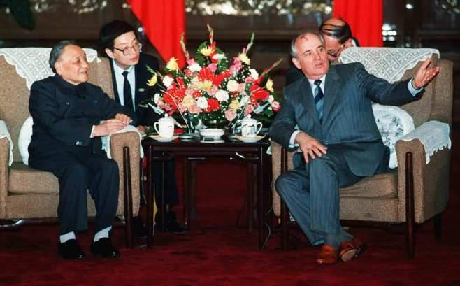
- ここで謎の「事件」が起きた。ゴルバチョフと記者会見に臨んだ趙紫陽総書記は
「これは秘密の決定だが、重要事項は鄧小平同志が最終決定権を持っている」
と発言した。この発言は国家機密の漏洩である。
- 謎の発言と言わざるを得ない。わざわざ国家秘密であると断わった上でその秘密を暴露している。しかも、ゴルバチョフとの会見の席上においてである。趙紫陽の腹の中によっぽど鄧小平に対するわだかまりがあったのだろうか？ 謎である。
- この秘密の暴露で鄧小平と趙紫陽の関係は決定的に破綻した。それでなくても、保守派頭目の鄧小平と穏健派の趙紫陽はぶつかっていた。翌6月には趙紫陽は全ての役職を解任された。(その後、趙紫陽は半分犯罪者として自宅軟禁となり、2005年死去、享年85歳。)
- 5月16日夜、趙紫陽、李鵬ら5人の政治局常務委員会が開かれ、学生民衆たちの要求する「四・二六社説」の修正について話し合われ、趙紫陽は修正に賛成、李鵬は反対したため、決着しなかった。
- 5月17日午後に改めて、鄧小平、楊尚昆を含めた会議が鄧小平の自宅で行われたところ、戒厳令の布告について5人の政治局常務委員は、穏健派の趙紫陽他と強硬派の李鵬他が対立し結論は出なかった。

- 戒厳令の布告と収拾への努力
- この会議では、政治局常務委員ではない楊尚昆が戒厳令の布告に賛成を表明したが、そのうえで、5人の政治局常務委員会による投票をすることなく、鄧小平は戒厳令の布告を決定した。戒厳令布告により、事態収拾の主役は人民解放軍になった。(ちなみに、日本の2.26事件でも戒厳令が布告され、九段会館に戒厳司令部が置かれ、この司令部が主体となって反乱の収拾がなされた。)
- 戒厳令布告を直前に控えた5月19日午前5時頃、趙紫陽は温家宝（当時中央弁公庁主任・前首相）を連れて、ハンガーストライキを続ける学生民衆の中に姿を見せた。解決の糸口をつかむため、趙紫陽は最後の賭けに出た。彼は学生民衆たちと話をする中で涙を見せ、彼らの愛国精神を褒め称えた。そのうえで趙紫陽は言った。「君たちはまだ若いのだから命を粗末にしてはいけない」と。人民解放軍の出動が迫りつつあった。趙紫陽は流血の惨事を避けるために、学生たちにハンストの中止を促した。が、学生たちは収拾への動きを見せなかった。趙紫陽の収拾へ向けた最後の努力は実らなかった。
- 5月19日午後10時、戒厳令布告が発表された。

- 人民解放軍出動へ
- 23日には戒厳令布告に抗議するため、北京市内で100万人規模のデモが行われるなど、事態は沈静化しないばかりか益々拡大していった。
- 戒厳令布告を受けて、日本やフランスをはじめとする多くの西側諸国の政府は、自国民の国外脱出を促した。
- 6月3日の夜遅くには、天安門広場の周辺に人民解放軍の装甲兵員輸送車が集結し始め、完全武装した兵士が配置に着いたことが西側の外交官や報道陣によって確認された。

- 虐殺か？
- 人民解放軍は当初、学生民衆が占拠する北京市中心部・天安門広場になかなか入ることができなかった。人民解放軍と学生民衆との小競り合いの中、兵士の一部はデモ隊に巻き込まれ、暴行され、撲殺される兵士もいた。
- 人民解放軍が北京市中心部・天安門広場に迫ってくるにつれ、学生民衆の多くは散り散りになり現場から離れていった。
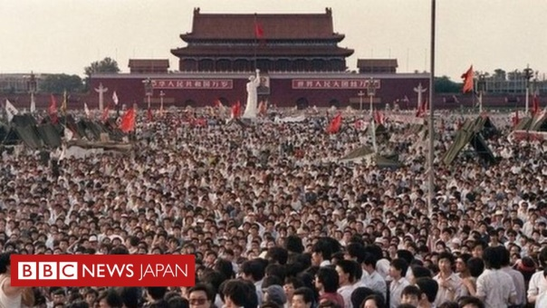◀中央に自由の女神像が見えます。(芸大の学生作製)
- 6月3日から4日にかけて、人民解放軍は戦車と銃を使用して実力で学生民衆の排除に乗り出した。血の日曜日事件である。
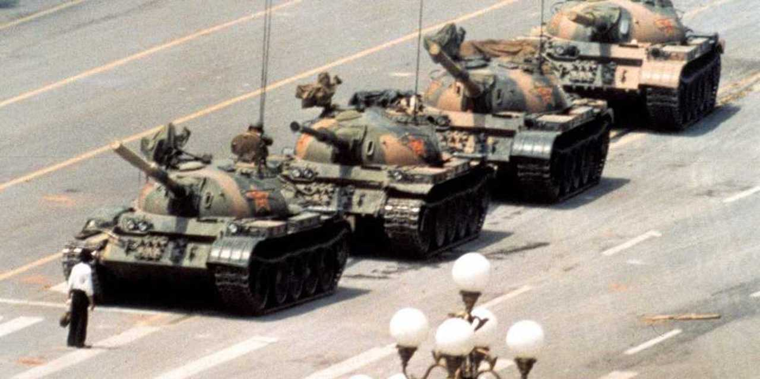◀彼はタンク・マンと呼ばれています。その後消息不明。
- 中国共産党の公式発表では、動乱で319人が死亡したとのことである (民間人と軍、警察の合計数)。死者数については諸説あり、今のところ確定的な数字は不明のままである。
- 天安門事件を研究している横浜市大の矢吹晋は、人民解放軍の発砲は味方が死傷するような重大局面で行われており、一方的な虐殺ではなく双方に被害が出た市街戦だったと述べている。
- 歴史学者である村田忠禧も人民解放軍による『残虐な殺戮』とか『虐殺』と称すべき事態は発生しなかったと述べている。
- とはいえ、『人民解放軍』が人民に向けて発砲したことは大きなショックとして今でも関係者の記憶に残っている。当時日本で「血の日曜日」を知った石平もその一人であり、対談中にその話題になると心の動揺を隠せずに目をうるませたとのことである。
- 6月4日未明以降も天安門広場に残った学生らは、最終的には人民解放軍の説得に応じて広場から退去した。

- 民主化運動だったのか？
- 天安門を中心に中国の各都市で叫ばれた学生や民衆たちの声は、はたして民主化運動と呼べるものだったのか。
- 北京大学で4月16日から持たれた集会で「北京大学7カ条の要求」が出されたが、それを見ると一つ目が胡耀邦の名誉回復、二つ目は精神的汚染反対運動を掲げている。この精神的汚染反対運動とは西側の大衆文化や自由・民主的な精神に反対する運動をやめること、つまり「ジーンズをはくな」とか「若い女性はパーマをするな」とかいった政治キャンペーンをやめろということ。三つ目が報道の自由、四つ目は教育予算の増額である。
- 純粋な民主化要求は含まれていないことがわかる。唯一、報道の自由だけは民主化要求と言えるかもしれないが、これは自分たちの主張が内外のジャーナリストによって正確に伝えられることを要求したものと見ることができる。教育予算の増額にいたっては、北京大学等の学生たちにとっては将来自分たちがなるであろう大学教授などの待遇を改善しろということである。
- また、ハンガーストライキが行われた際に出された宣言を見ると、「私たちの運動を動乱扱いしないでくれ」という主張がメインとなっている。動乱と認定した政府・共産党に対しての抗議という意味を持ったハンガーストライキだったということがわかる。民主化を求めてのハンガーストライキではなかったのである。
- 5月22日には北京大学の学生4名が全国人民代表大会常務委員会の事務室に出向いて手渡した「すべての人民に告げる書」の中では、楊尚昆国家主席と李鵬首相の解任、そして鄧小平の権力剥奪を求めている。これとともに、学生運動が偉大な民主化愛国運動であることを認めよと主張している。政府・共産党に対して民主化を求めているのではなく、自分たちの運動が民主化運動であるということを認めろというなんとも煮え切らない中途半端な要求に終わっているのである。

リーダーたちのその後
- 封従徳(♂ほう・じゅうとく)、急進・対決派リーダーの一人、当時北京大学生。6月4日に現場を離れ、翌年にフランスへ亡命、ソルボンヌ大学博士。
- 柴玲(♀さい・れい)、当時すでに封従徳と結婚しており夫とともに急進・対決派リーダーの一人、当時北京大学生。夫の封従徳とともにフランスへ亡命。離婚の後、米国へ渡りプリンストン大学、ハーバード大学MBA、米国人の夫と起業し現在経営責任者。
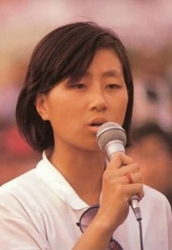→30年後 →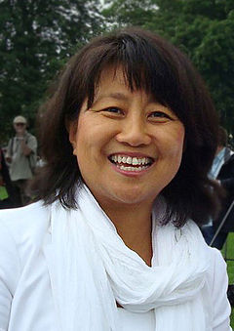◀「おばさん」(失礼!)となったかつての民主化闘士。
- 王丹(♂おう・たん)は1969年生まれ、穏健・対話派リーダーの一人、逮捕され有罪判決を受けて収監、1998年に仮釈放、米国へ亡命しハーバード大学博士、現在台湾の国立精華大教授。
- 陳破空は、冒頭記載のとおり、天安門の民主化運動に同調して広州で民主化活動をおこなったリーダーの一人、事件直後に米国に亡命、現在ジャーナリスト、著述家、民主化活動家として活躍している。
- 盛雪(♀せい・せつ)は、1962年生まれ、事件直後にカナダに亡命、現在ジャーナリスト、著述家、人権活動家として活躍している。
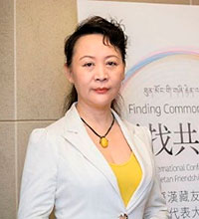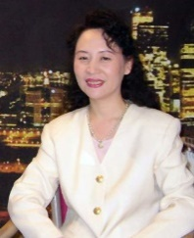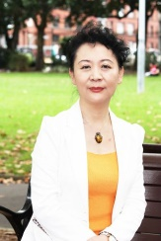
▲盛雪さんは、「雪」を意識して白い服装が多いです。
- 劉暁波(りゅう・ぎょうは)は当時北京師範大学講師、ハンガーストライキのリーダーの一人、事件直後に逮捕、獄中で2008年ノーベル平和賞受賞、2017年獄中で死亡。がんを患っていたが、まともな治療がなされなかったため半分殺されたともいわれている。
- ウーアルカイシ(♂)はウイグル系中国人、穏健・対話派リーダーの一人、劉暁波とは北京師範大学で師弟関係、6月4日に現場から離脱し、その後香港経由でフランスへ亡命、その後ハーバード大学卒業。台湾に渡り政治評論家としてテレビ等で活躍している。
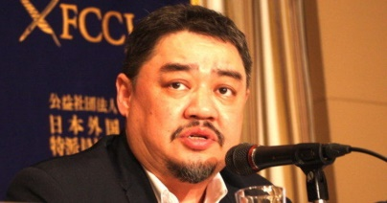◀武蔵丸ではありません。ウーアルカイシです。
- 石平は1962年生まれ、冒頭記載のとおり北京大卒、四川大哲学講師、後に神戸大博士、留学当時に天安門事件に同調して日本で民主化運動をおこなったリーダーの一人、2007年に日本に帰化し、著述家として著書多数。
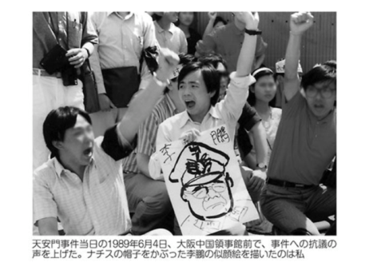◀大阪市の中国領事館前で座り込み気勢を上げる石平(中央)。
天安門後の中国
- 1989年6月の天安門事件後の中国はどのようになったのか。天安門事件は中国に何を残したのか。
- 謎の言動で鄧小平に解任された趙紫陽の後に総書記となったのは、江沢民であった。李鵬は首相となり、No.1とNo.2はともに国共内戦で銃を取っていない若い世代となった。
- 天安門事件の前から進めていた経済の改革開放は年率20パーセントを超えるインフレをもたらしていたが、それがひとまず収まった1992年2月、鄧小平の『南巡講話』が始まった。
- 『南巡講話』とは、広東省などの中国南部を訪れた鄧小平が大胆な改革開放政策を宣言し演説した一連の言動をいう。現在の中国の『社会主義市場経済』を作り出した起点である。
- この社会主義市場経済のもとでは、だれでも個人で会社を作って金儲けができることになった。中国人にとっては歴史上初めてのことであった。共産党政権のもとでは、金儲け自体が悪であった。金儲けをした者は打倒すべき悪人であった。
- この改革開放政策は中国人にとっては、政府・共産党の悪口を言わない限りなんでもやってよいという広範な自由を手に入れたということである。
- 1997年2月、鄧小平死去、享年92歳。
- 1997年7月、香港返還。1999年12月、マカオ返還。
- 2001年11月、中国のWTO加盟。毎年10パーセントを超える経済成長が続いた。
- 2002年、胡錦涛(こ・きんとう)が江沢民の後に総書記に就任、2003年には国家主席就任。
- 2010年には中国のGDPは日本を抜いて世界第二位となった。このあたりが中国経済の最盛期であって、2014年には高度経済成長は終わり「ニュー・ノーマル」(新常態)に入ったとされている。2015年には経済成長は明らかに鈍化していった。
- 2012年11月、習近平が総書記就任、翌年3月に国家主席就任。2012年の経済成長率は7パーセント台、経済が明らかに陰りを見せた時に中国のリーダーを任されたわけである。経済成長で満足を得られなくなった人民の不満を目くらましするため、習近平は(1)政治家・官僚の腐敗に対して厳しく対処し、(2)ナショナリズムの高揚へ突き進んだ。その結果が、尖閣諸島領海への中国海警局艦船の不法侵入であり、南シナ海での他国領諸島の不法占領であり、台湾海峡での挑発行為である。
- 2019年の秋、中国武漢で新型コロナウイルスCOVID-19が発生。これは世界の在り方を大きく変えました。
- 地球温暖化への取り組みもまったなしです。中国も2060年カーボンニュートラルを宣言しました。利益優先の資本主義経済に対する懐疑論も出ています。

今後、中国はどうなっていくのでしょう。中国は民主化されていくのでしょうか。
- 安田峰俊は、中国民主化の可能性は低いと言っています。そもそも中国人は、伝統的に徳のある英雄が民のことを考えて政治をすることを理想と考えており、西洋風の民主化は望んでいないと言います。
- 石平と陳破空は、中国の民主化を強く望むものの、近い将来の民主化は可能性が低いと見ています。ただし、現在 (2019年当時)の習近平の自由抑圧的な政治は人民の反感をかっており、これは民主化への動きにつながる可能性があるとしている。
- 安田峰俊は、習近平は、現在の中国社会は「自由が多過ぎる」と見ていることは確かだと言います。習近平はさらに人民の自由を抑制する政策を打ち出してくることになるでしょう。
- 中国民主化の可能性は『ポスト習近平』に期待するしかないようですが、一つの可能性は習近平(1953年6月15日生まれ)の急死です。習近平が70代後半になり、後継者を決めずに急死する。この場合、改革派のリーダーが台頭する可能性はある。もう一つの可能性は、高齢になった習近平に老いが見えてきたときに、改革派が政府・共産党内でクーデター的な政変を起こす。例えば、取締役会での「代取解任動議」のように。
- もう一つの可能性は、外圧である。習近平政権が台湾への軍事圧力を強めていく中、欧米等の自由主義諸国は台湾支援の姿勢を鮮明にしつつあります。また、中国政府によるウイグル族やチベット族への人権弾圧に対して、自由主義諸国から抗議の声が上がっています。経済面においても中国離れが進む可能性があります。中国からインドへ軸足を移していくことになるのではないでしょうか。インドのGDPは2029年に日本を抜いて世界第3位になると予想されています。人口では2027年にはインドが中国を抜くと考えられています。
- 2030年にも習近平は政権の座にある可能性は十分にありますが(78歳)、その時点での中国社会そして国際社会は大きく変化しているはずです。そのときの中国はどのような社会になっているのでしょう。どう思いますか？

以上

